 | 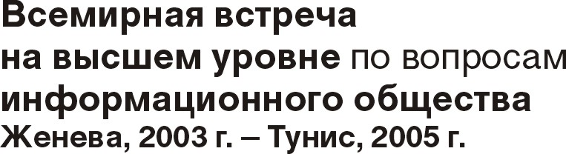 | 
Документ WSIS/PC-2/DT/5(Rev.1)-R
28 февраля 2003 года
Оригинал: английский
Председатель Подкомитета 2

ПРОЕКТ ОТЧЕТА ПОДКОМИТЕТА 2
В период работы ПодгКом-2 Подкомитет 2 провел девять заседаний под председательством
Е. П. г-на Ясуаки Ногава (Япония) и предпринял перечисленные ниже действия.
i) Создана малая рабочая группа под председательством г-на Адама Самасеку, Председателя ПодгКом, для выработки общей структуры проекта декларации принципов и проекта плана действий Всемирной встречи на высшем уровне. Общая структура была утверждена Подкомитетом в пятницу, 21 февраля, в качестве основы для дальнейшей работы.
ii) Исполнительному секретариату было предложено пересмотреть сводный документ по материалам региональных конференций. Пересмотренный документ существует под номером WSIS/PC-2/DT/1(Rev.2)-R.
iii) Открытая для всех государств Рабочая группа под председательством г-жи Линдал Шоп-Мафоль (Южная Африка) приступила к работе над проектами декларации принципов и плана действий Всемирной встречи на высшем уровне. Каждый день после отчета председателя Рабочей группы о ходе работы за день в течение примерно тридцати минут в Подкомитете 2 заслушивались заявления наблюдателей.
С четверга, 27 февраля 2003 года, Рабочая группа была открыта для наблюдателей.
iv) Во второй половине дня, в четверг, 27 февраля 2003 года, председатель Рабочей группы доложила Подкомитету о результатах работы над проектами декларации и плана действий. Было отмечено, что вследствие ограничений по времени отразить в этих проектах рабочих документов все представленные вклады не оказалось возможным, но сведения о них приводятся в сводных таблицах, которые будут далее обновляться. Рабочая группа рекомендовала Подкомитету следующее:
а) Два документа (WSIS/PC-2/DT/2 и WSIS/PC-2/DT/3 и сводный документ, относящийся к WSIS/PC-2/DT/3, пересмотренный вариант), прилагаемые к настоящему отчету, в которых отражен ход деятельности Рабочей группы, должны служить базовыми рабочими документами для дальнейшей работы ПодгКом. Весь текст документов будет заключен в квадратные скобки.
b) Председателю Рабочей группы следует поручить завершить, при помощи Секретариата, работу по включению в эти два документа сделанных по их поводу замечаний и представить пересмотренный вариант к 21 марта 2003 года. После этого рабочие документы должны быть размещены на Web-сайте и разосланы всем аккредитованным участникам.
[с) Вклады присутствовавших на заседаниях наблюдателей должны быть включены в пересмотренные документы.]
[v) Подкомитет принял к сведению отчет председателя Рабочей группы и согласился рекомендовать пленарному заседанию принять после их пересмотра два приложенных к настоящему отчету документа (WSIS/PC-2/DT/2 и WSIS/PC-2/DT/3) в качестве основного рабочего документа для дальнейшей работы ПодгКом.]

